**ENTRY PENGELUARAN STOCK (BRANCH)**

Setelah login ke program dan masuk pada modul sparepart, pilihlah menu sparepart 🡪 sales 🡪 Entry Pengeluaran Stock (Branch) maka akan tampil halaman berikut :

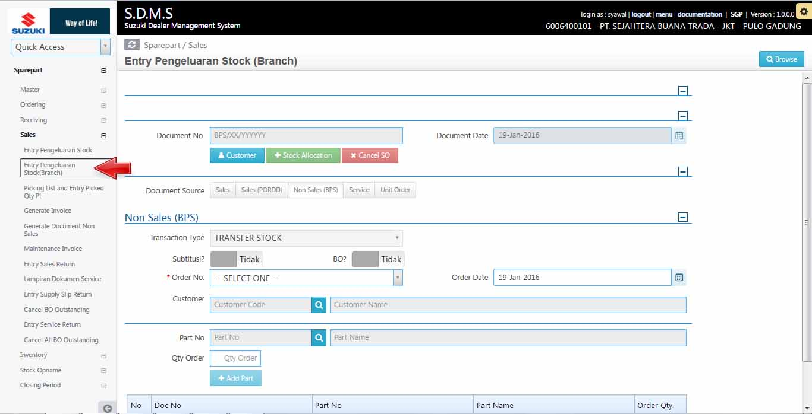

Gambar 1

Ket. Halaman Input :

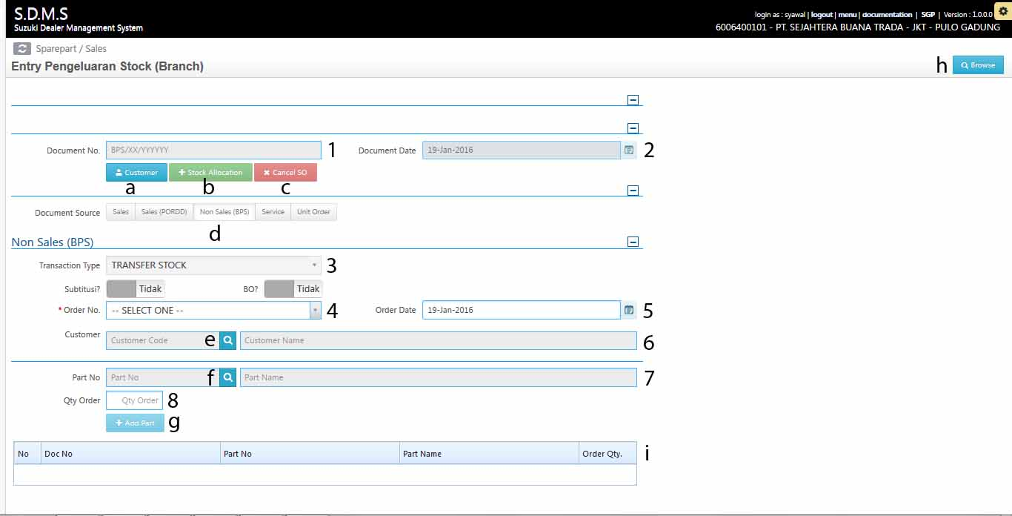

Gambar 2

No :

1. Document No. : terinput otomatis
2. Document date : terinput otomatis
3. Transaction type : terinput otomatis
4. Order No : di isi manual, asal isi combo dari proses entry request sparepart pada menu ordering dengan status approve (status = 2)
5. Order date otomatis terinput dan date di rubah manual
6. Customer Terinput otomatis setelah memilih dalam look up
7. Part no. Adalah detail dan bisa di input setelah proses header di save dengan memilih look up nya dan terisi otomatis setelah memilih salah satu partnya.
8. Qty Order terinput otomatis saat look up part no. Dipilih dan dapat di ubah secara manual

Huruf:

1. Button customer
2. Button stock alocation button ini akan enable setelah proses print berhasil
3. Button Cancel SO
4. Button Non Selling(BPS) otomatis terpilih dan tidak dapat ditubah
5. Button look up customer untuk memilih Customer Code & Customer Name yang meminta sparepart
6. Button Look up Part no. Untuk memilih part no yang di order.
7. Button Add part untuk menyimpan
8. Button Browse untuk melihat/ memanggil kembali order no yang telah tersimpan
9. Table part yang telah tersimpan

Button yang muncul saat ada perubahan halaman input dan setelah memilih data pada button browse :



Gambar 3. Setelah ada perubahan dari halaman input



Gambar 4. Setelah proses browse atau save

Huruf :

1. Button save untuk menyimpan
2. Button untuk cancel penyimpanan
3. Button delete untuk menghapus data yang telah disimpan
4. Button close untuk kembali ke halaman awal (Default)
5. Button print untuk proses print

Keterangan Input sampai approved :

* Input hanya dengan memilih ‘combo order no’ saja customer akan terisi otomatis juga.

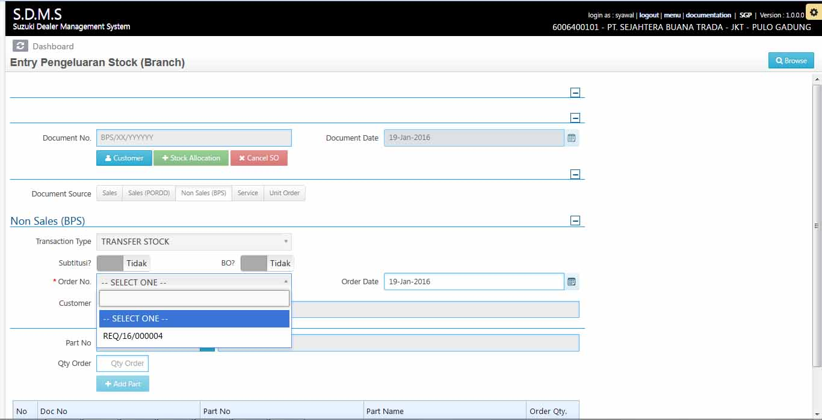

Gambar 5. Memilih Order Number

* Kemudian klik Save

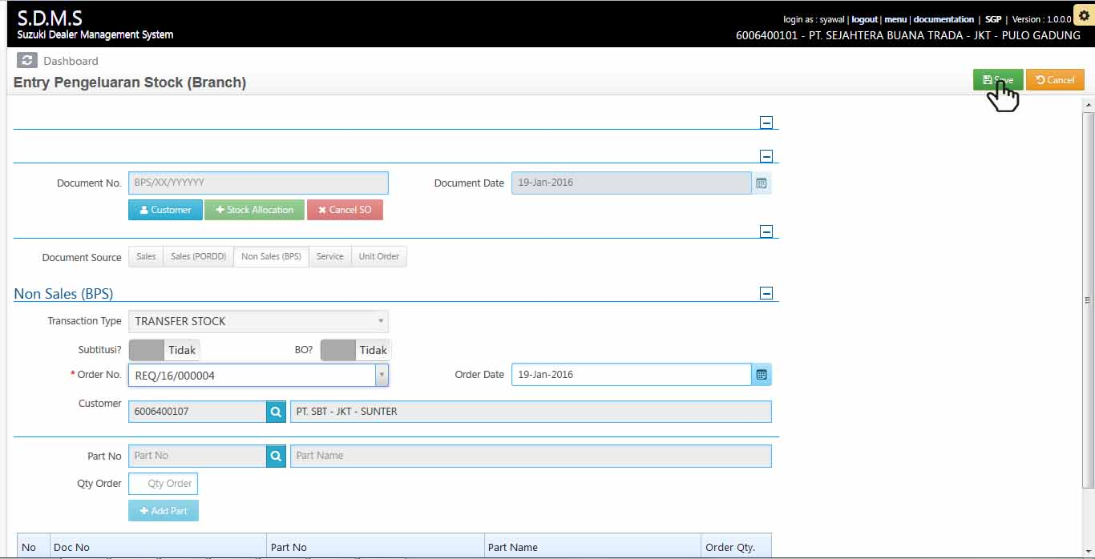

Gambar 6. Save

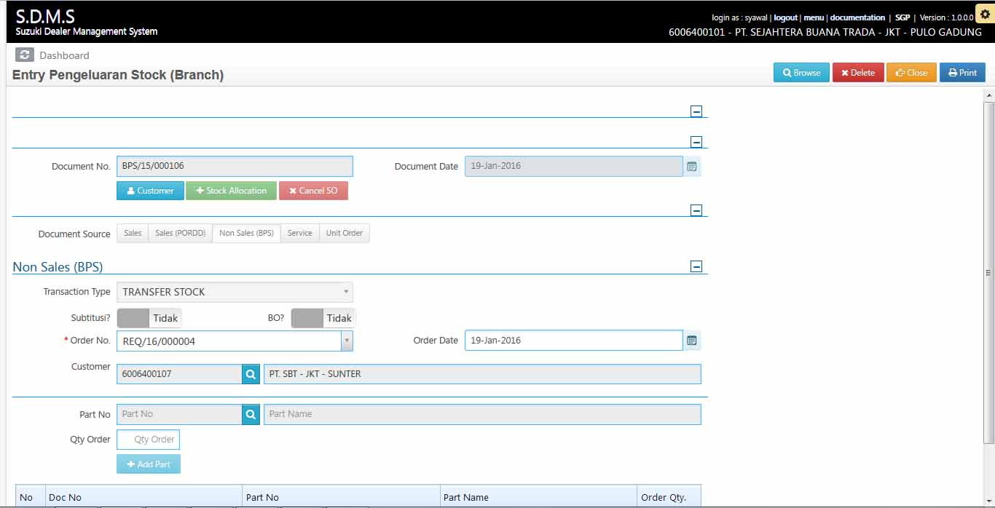

Gambar 7. Setelah Save(Perhatikan tombol di kanan atas telah berubah)

* Add detail sampai sudah tidak ada lagi part di look up ‘part no’

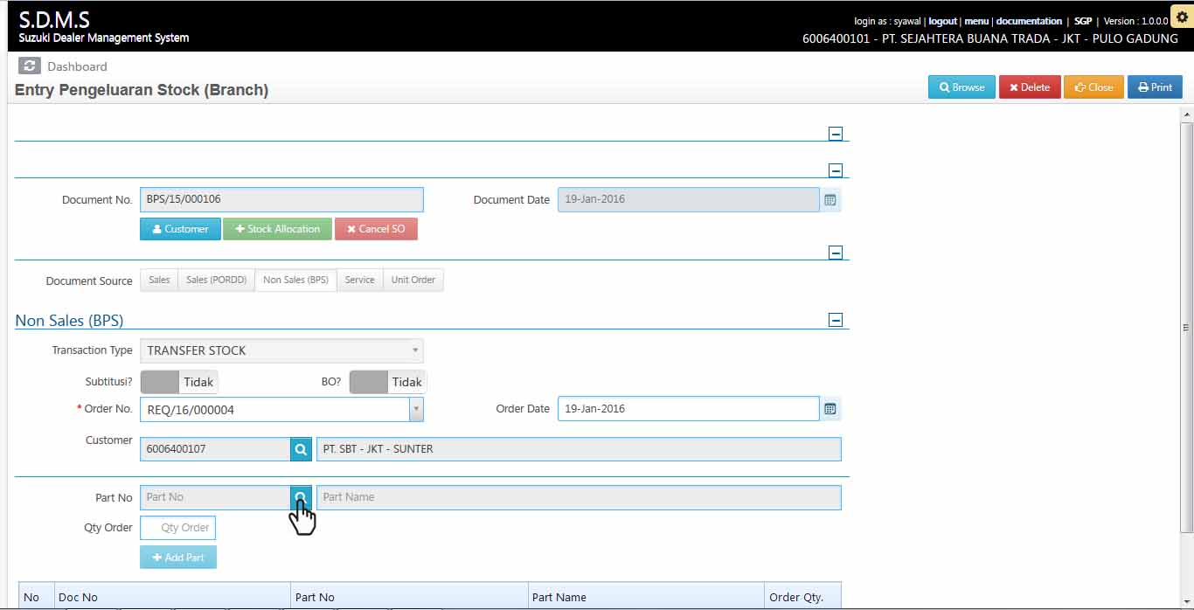

Gambar 8. Add Part Number

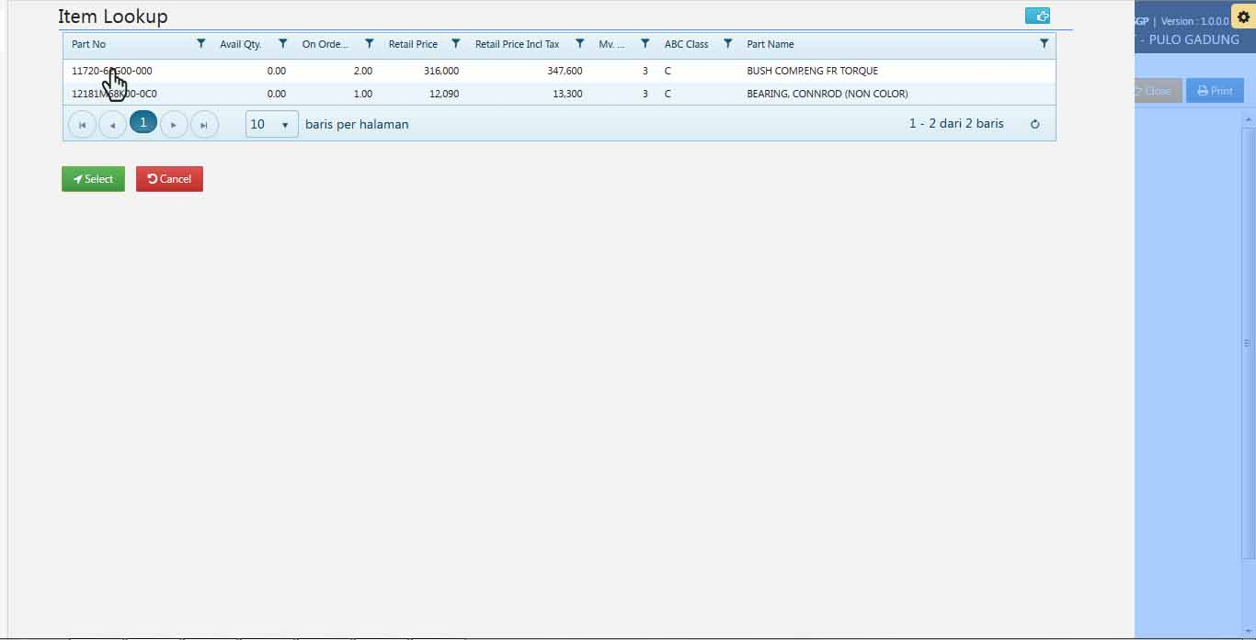

Gambar 9. Memilih Part

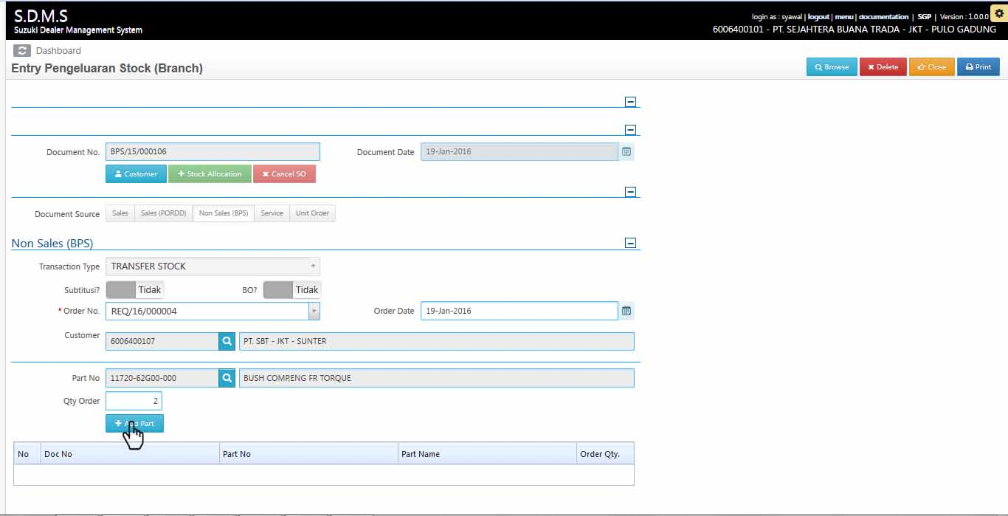

Gambar 10. Save Part

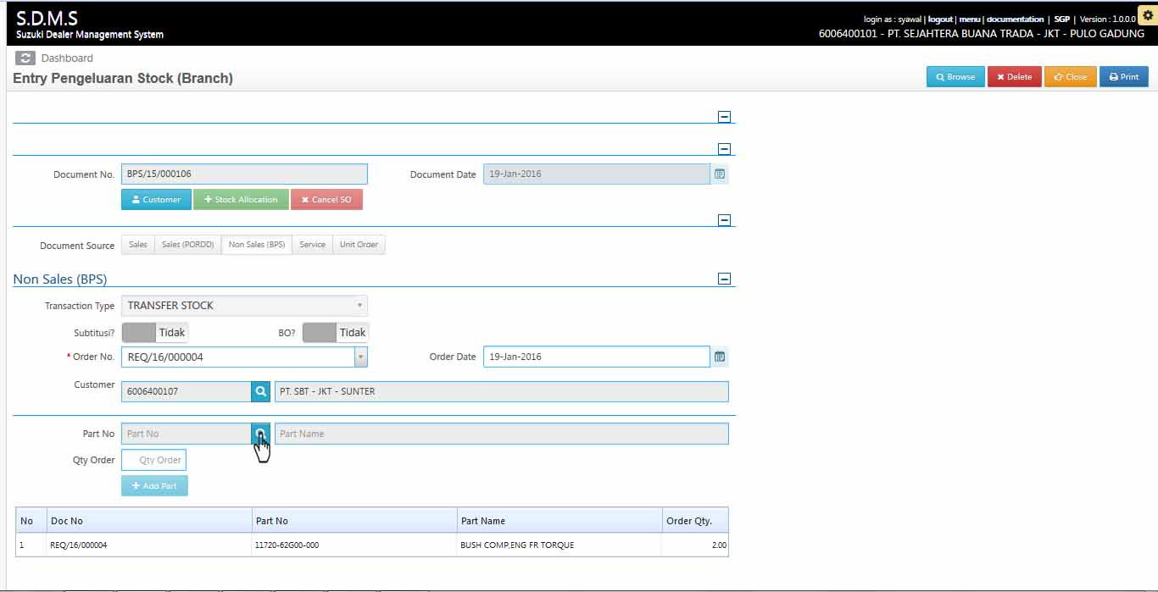

Gambar 11. Memilih Part

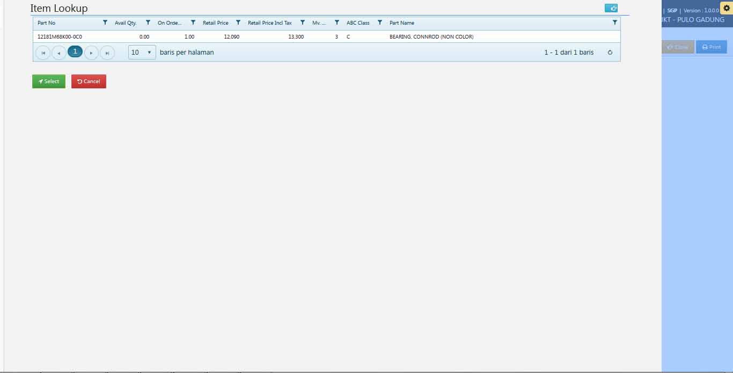

Gambar 12. Pilih Part tersisa untuk di save kembali.

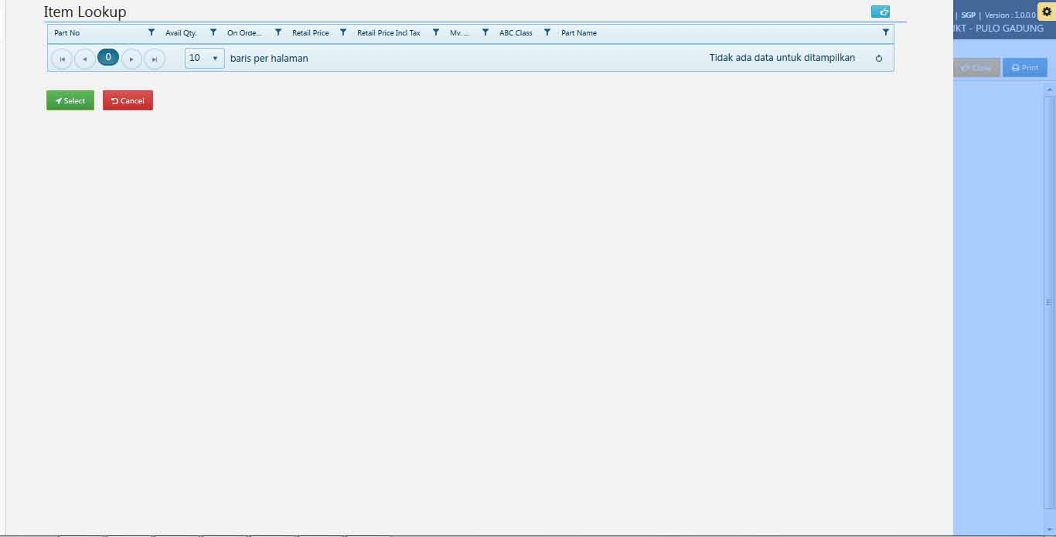

Gambar 13. Sudah tidak ada part

* Klik print (jika tidak ingin di print maka tekan tombol exit)

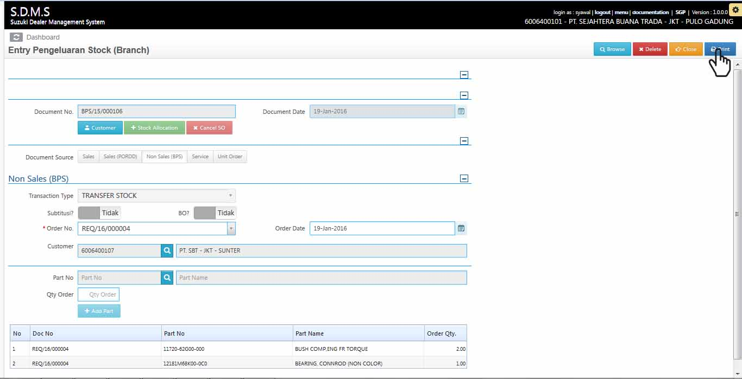

Gambar 14. Proses Print

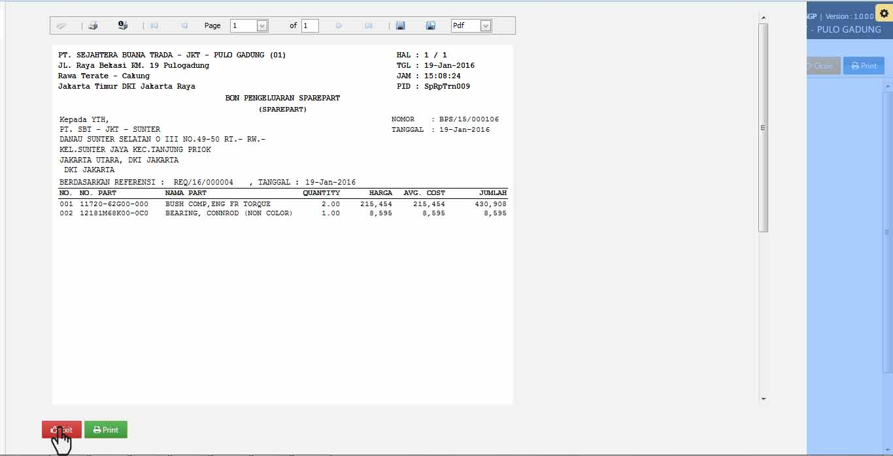

Gambar 15. Hasil Print

* Klik tombol ‘stock alocation’

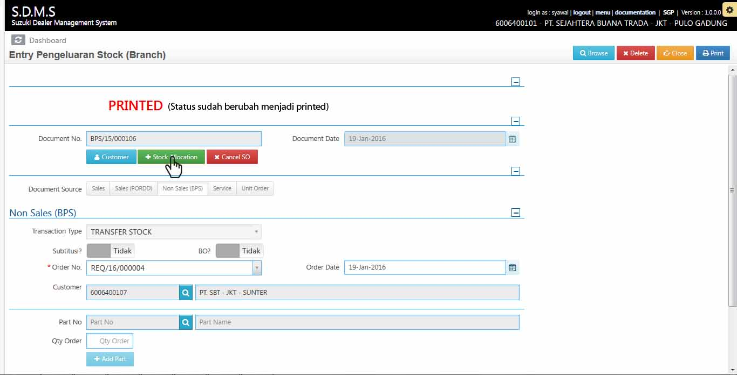

Gambar 16. Setelah proses print to proses Stock alocation

* Selesai (dokumen telah disetujui)

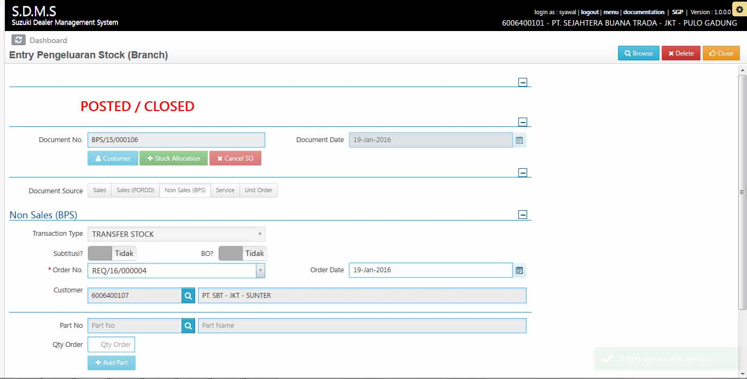

Gambar 17. Sudah Posted